전체적인 구성
- 타이틀 페이지
- 목차
- Executive Summary(요약) (Done)
- 연구 개발 개요(사어수요신청서에 사업개요 부분 형식만 변환하고 내용은 그대로 사용하기) (Done)
- 연구개발 모델 운용 개념안 *(사업 수요신청서 운용 개념안 참고하여 작성하기)(필요하면 수정)
- 각 단계별 연구개발 목표 (Executive summary에서 Phase1~4 까지의 내용을 확장하고 그림 및 Figure등을 포함하여 내용 구체적으로 기술; 논문 출판 계획도 같이 포함) (Phase 1,2,3,4를 그림으로 나타내고 각 단계별 주요 연구 내용들 정리)
- 연구개발 일정 (개발 일정 테이블로 예쁘게 디자인해서 나타내기)
- 연구 개발에 필요한 전사적 지원
- 오프라인 환경에서 LLM을 운용하기 위해서는 고성능 GPU장비 구축 필수 (발표자료 첨부)
- AI 개발 과정에서 프로토타입 설계와 실험 또는 모델 파인 튜닝에 필요한 서비스 구독료 지원(openAI API, google API, together ai API) 등등
- 연구자료 구매 지원(연구 논문, 텍스트북)
- 기대효과(“사업수요신청서 7.” 파급성 1) & 2) 부분 그대로) (Done)

\

Executive Summary
본 보고서는 AI R&D팀이 추진하는 신규 프로젝트에 대한 개요, 단계별 개발 계획, 그리고 개략적인 일정 제안을 목적으로 한다. 현재 준비 중인 프로젝트는 미래 국방 M&S(Modeling & Simulation) 시스템에 AI 기술을 도입하여 기존 훈련 모델의 한계를 극복하고, 유사체계로의 기술 확장을 통해 궁극적으로는 국방 M&S 역량 강화에 기여할 수 있는 핵심적인 사업이라고 판단된다. 본 제안서는 해당 사업이 대상 고객 및 적용 시스템에 제공하는 가치와 더불어, 기업의 미래 경쟁력 제고 측면에서 어떠한 기여를 할 수 있는지 제시하고자 한다.
단계 별 개발 계획(Phase 1-2-3-4): 개략적인 개발 계획은 다음과 같이 크게 네 단계로 구성된다. Phase 1에서는 훈련 모델에 적용할 Small LLM 모델을 선정하고, 군 교리 및 교범에 기반한 정확도 높은 답변 생성을 위한 RAG 아키텍처를 설계 및 구현한다. Phase 2에서는 선정된 sLLM 모델을 Supervised Finetuning 기법을 활용하여 군사 도메인에 최적화된 모델로 파인튜닝하고, 고급 RAG 시스템과의 결합을 통해 시스템 아키텍처 및 답변 품질을 고도화 할 수 있는 기능을 구현한다. Phase 3에서는 LangGraph 기반의 LLM Agent 개념을 도입하여, 선택된 sLLM 모델이 가상 전장 상황과 교리/교범에 입각한 합리적인 사고 및 판단을 수행함으로써 지휘관 및 참모에게 가장 효과적인 방책을 추천하는 시스템을 구축한다. Phase 4에서는 SQL 및 관계형 데이터베이스를 구축하여 전장 상황 정보를 체계적으로 DB화하고, 이미 구축된 RAG 시스템과 연동하여 자연어-쿼리 변환을 통한 데이터 활용 기능을 구현한다. 동시에, 사용자의 자연어 명령을 훈련 모델이 인식 가능한 패킷 형태로 변환하여 엔진에 전달하는 기능 또한 구축 할 예정이다.
기대효과: 이러한 AI LLM 기반 훈련 모델 자동화 시스템은 기존의 인적 자원 의존도를 획기적으로 경감시키고, 훈련 효율성을 극대화하여 인원 절감 효과를 창출할 수 있을 것으로 기대된다. 더 나아가, 복잡한 시나리오의 신속한 구성 및 분석을 가능하게 함으로써 훈련의 현실성과 전략적 유효성을 동시에 향상시킬 수 있을 것으로 기대된다. 그 결과, 훈련 모델 개발 및 운용에 소요되는 시간과 비용이 획기적으로 절감될 것으로 기대된다. 본 연구 개발은 기업의 장기적인 성장 측면에서도 중대한 의미를 지닌다. 유연성과 확장성을 갖춘 LLM 기반 기술을 활용하여, 유사 훈련 모델 체계 뿐만 아니라 그 적용 범위를 분석 모델 및 일반 업무 지원까지 확장함으로써, 차세대 국방 M&S 도메인의 발전 방향을 선도적으로 제시할 수 있는 중요한 기회가 될 것이다. 궁극적으로 이는 우리 회사가 국방 M&S 분야에서 AI 기술의 선두 기업으로 확고히 자리매김하는 데 필수적인 기반이 될 것으로 기대된다.

- 연구개발 추진 배경
한국은 저출산으로 인한 병력 감소 문제에 직면해 있으며, 2040년에는 국군 상비 병력이 약 50만 명에서 36만 명으로 급감할 것으로 예상된다. 이러한 인구 구조 변화는 군사 훈련 체계의 혁신을 필연적으로 요구하며, AI 기술은 제한된 병력 자원 대응 및 미래 전장 정보 우위 확보를 위한 전략적 대안으로 부상하고 있다. 특히, 실전적 전장 상황을 모의하는 워게임 훈련체계의 고도화는 이러한 국방 혁신의 필수 요소 중 하나이다. 그러나 워게임 훈련에서 AI만으로는 인간의 직관, 판단, 경험, 복합적 상호작용을 완벽히 모사하기는 어렵기 때문에, AI의 데이터 분석 능력과 인간 지휘관의 전략적 통찰력을 융합한 시스템 개발이 필수적이다. 이러한 인간-AI 융합 시스템은 군사 훈련 효율성과 실전 적합성을 증대시키고 국가 안보 역량을 강화할 수 있을 것으로 기대된다.
이에 본 프로젝트는 인간과 AI 기술 융합을 목표로 LLM(Large Language Model) 기반 생성형 AI 참모 시스템 개발을 추진하며, '창조21' 훈련모델 정보작전 셀에 선제 적용하는 것을 목표로 한다. 이 시스템은 훈련 중 지휘관의 의도, 군사 교리, 실시간 전장 상황 등을 종합 분석하여 최적의 대응 방책(Course of Action)을 제시함으로써 지휘관의 의사결정 과정을 능동적으로 지원할 수 있다. 군사 도메인 특화 지식과 자연어 처리 능력을 결합하여 신속하고 정확한 최적의 의사결정을 지원하며, 기존 절차 간소화 및 지휘관의 직관, 경험, 전문 지식을 반영한 피드백 제공으로 워게임 운용의 혁신적 효과를 창출할 수 있을 것으로 기대된다.

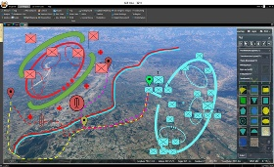

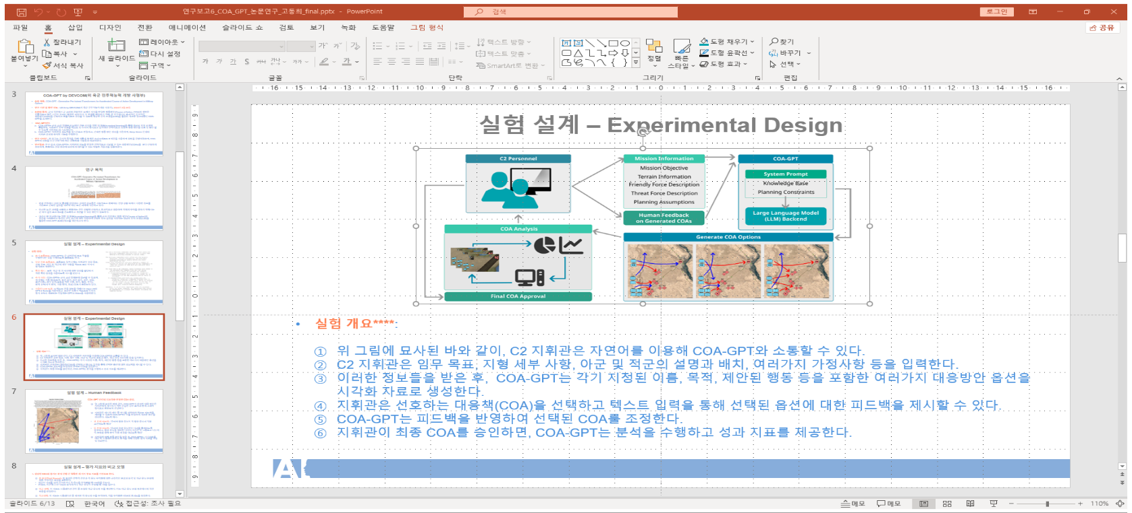
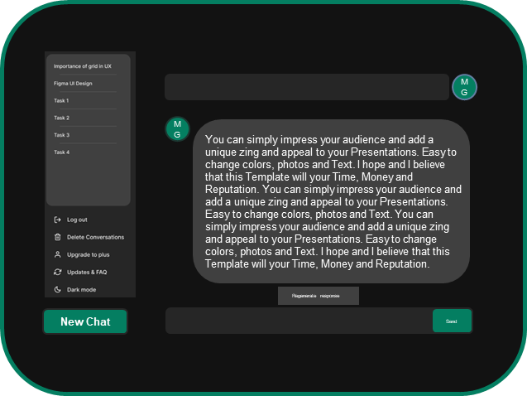
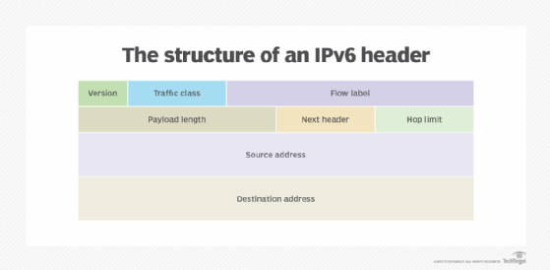
- 모델 운용 개념(End-state)
명령전달
지휘관 / 참모
LLM
언어모델
게임엔진
네트워크서버
통제기
워게임 서버
상황도
Retrieval-Augmented Generation (RAG)
쿼리
향상된 문맥을 위한 관련 정보
☞ 업데이트된 WS의 상황도 정보를 LLM으로 전송
☞ LLM은 상황정보 패킷을 자연어로 변환하여
사용자에 전달
명령어 패킷 생성 워게임 엔진 전달
If 게이머
지휘관
Feedback
NO
YES
게이머 & UI
지휘관 LLM 상호작용
1) 사용자 prompt
2) 임무 목적
3) 지형정보
4) 아군상황정보
5) 적군 상황정보
6) LLM 대응방안 생성
you are a military commander assistant. Your users are military commanders and your role is to help them develop a military courses of action
시스템 정의: LLM 기반 생성형 AI 참모 시스템은 창조21 훈련용 워게임 모델 정보 셀과 결합되어 시범운용 하는 것을 1단계 목표로 한다. 이 시스템은 대규모 언어 모델과 게임엔진 간의 원활한 연동 및 패킷 교환을 통해 지휘관의 신속한 상황 판단을 지원하고, 다양한 대응 방안을 생성하여 효과적인 의사 결정을 돕는다. 시스템 구성은 기존 워게임 훈련 모델의 핵심 요소인 지휘관, 게이머, 워게임 서버(게임 엔진, 네트워크 서버, 통제기 포함) 및 상황도는 그대로 유지하면서, 여기에 LLM 기반 생성형 AI 참모 시스템의 주요 구성 요소인 대규모 언어 모델과 검색 증강 생성용 벡터 DB 및 관계형 DB등이 추가될 예정이다.
운용 개념: 창조21과 LLM기반 생성형 AI참모 시스템의 연동과 전체적인 작업 흐름도는 위 그림 <AI 참모 시스템 & 훈련 모델 체계 구성 및 연동 개념도>에 묘사된 바와 같으며 세부적인 운용 방안은 다음과 같다.
- 사용자는 시스템 프롬프트(system prompt)를 통해 LLM이 훈련용 워게임 모델에서 지휘관의 의사 결정을 보조하는 참모 역할을 수행한다는 것을 이해하게 한다.
- 또한, LLM은 군 교리에 기반한 대응 방안을 생성하기 위해 훈련 통제 문서 및 군사 교리 문서에 접근할 수 있다.
- 지휘관은 텍스트를 이용해 LLM과 소통하며, 임무 목표, 지형 세부 사항, 아군 및 적군 설명, 배치 등 훈련에 필요한 다양한 제반 사항을 입력할 수 있다.
- 훈련이 시작되면 사용자는 텍스트 쿼리를 통해 LLM에 지시 사항을 전달하며, 사용자의 쿼리는 LLM에 전달되기 전에 벡터 데이터베이스로 전송되어 향상된 문맥을 반영한 쿼리가 생성된 후 언어모델에 전달된다.
- 명령을 받은 LLM 기반 생성형 AI 참모 모델은 각기 지정된 이름, 임무 목적, 제안된 행동 등을 고려하여 지휘관이 선택할 수 있는 여러 대응 방안을 텍스트로 생성한다.
- 지휘관은 선호하는 대응방안을 선택하고, 텍스트 입력을 통해 선택된 옵션에 대한 피드백을 제공할 수 있으며, LLM은 지휘관의 피드백을 반영하여 개선된 대응방안을 생성한다.
- 지휘관은 게이머가 있을 경우 최종 결정된 대응 방책을 게이머에게 직접 전달할 수 있으며, 게이머는 UI에 지휘관의 명령을 직접 입력하여 게임 서버로 명령을 전달한다.
- 게이머가 없을 경우 최종 승인된 대응 방안은 LLI AI참모에 의해 직접 명령어 패킷으로 변환되고 게임엔진에 전달되어 처리된다.
- 엔진에서 처리된 결과는 네트워크 서버를 통해 상황도로 직접 전달되며, LLM AI참모 모델로도 전송되어 자연어로 변환된 뒤 지휘관의 신속한 상황 인식을 도울 수 있다.
- 이 과정은 훈련 종료시까지 반복적으로 이루어지며, 언어 모델은 대용량 맥락 유지 기술과 맥락 내 학습(in-context learning) 기술을 활용하여 훈련 진행 중에도 필요에 따라 새로운 상황을 학습하고 지휘관의 동적인 의사결정을 지원할 수 있다.
- 각 단계 별 개발 목표 계획
Phase 1: Small LLM 모델 선정 및 RAG 아키텍처 구현
- 목표: 훈련 모델에 활용될 Small LLM 모델을 선정하고, 군 교리 및 교범에 기반한 정확한 답변을 생성할 수 있는 RAG(검색 증강 생성) 아키텍처를 설계 및 적용한다.
Phase 2: 군사 도메인 맞춤형 LLM 파인튜닝 및 시스템 고도화
- 목표: 선정된 sLLM 모델을 Supervised Finetuning 기법으로 군사 도메인에 최적화된 모델로 파인튜닝한다. 이를 통해 RAG 시스템과 결합하여 전체 시스템 아키텍처 및 답변 품질을 한층 더 고도화한다.

Phase 3: LLM 에이전트 기반 방책 추천 시스템 구축
- 목표: LangGraph 기반의 LLM 에이전트 개념을 도입하여, 파인튜닝된 sLLM 모델이 가상 전장 상황과 군사 교리에 입각한 합리적 사고를 수행하도록 한다. 이를 통해 훈련 중인 지휘관 및 참모에게 상황에 가장 적합하고 효과적인 방책을 추천하는 시스템을 구축한다.
Phase 4: 데이터베이스 연동 및 자연어-명령어 변환 기능 구현
- 목표: 전장 상황 정보를 체계적으로 관리하기 위해 SQL 및 관계형 데이터베이스를 구축한다. 이 데이터베이스를 기존 RAG 시스템과 연동하여, 사용자의 자연어 지시를 SQL 쿼리로 변환해 필요한 정보를 조회하고 최종 방책 생성에 활용하는 기능을 구현한다. 동시에, 사용자의 자연어 명령을 훈련 모델이 인식 가능한 패킷 형태로 변환하여 게임 엔진에 전달하고 실제 기동이 일어나도록 하는 기능을 구축한다.

- 기대효과
본 시스템은 창조21 군사 훈련 모델의 정보 셀에 적용될 AI 시스템으로, 군사 지식에 특화된 언어 모델이다. 이 모델은 지속적인 학습과 개선을 통해 창조 21 모델의 전체 전장 기능(지휘통제, 기동, 화력 등)으로의 확대 적용 뿐 아니라, 해군 청해, 공군 창공, 해병대 천자봉 모델 등 전 군 차원으로 확대 적용될 수 있는 잠재력을 가지고 있다. 장기적으로는 실 센서 연동을 통해 실제 전장 상황에 적용되어 실시간 전장 정보를 통합하고 지휘관의 상황 판단 및 의사결정을 지원하여, 우리 군의 자원 운용 효율성 및 전투력 향상에도 크게 기여할 수 있을 것으로 기대된다.
또한, LLM의 방대한 데이터 기반 분류 및 예측 능력은 AWAM, NORAM, 비전 21과 같은 M&S 분석 모델에 적용 시 복잡한 전투 시나리오 및 전략의 자동 생성, 정형/비정형 데이터 모델링의 정확성 및 효율성 증대를 가능하게 할 수도 있다. 이는 모델의 예측 능력을 향상시키고 데이터 분석의 정확성을 제고하여 관련 기술 활용 수준을 한 단계 높이는 데 핵심적인 역할을 수행할 것으로 기대된다.
나아가, LLM 기반 생성형 AI 참모 기술의 도입은 워게임 분야를 넘어 방위 산업 전반의 기술 수준 향상에도 기여할 수 있을 것으로 기대된다. 언어 모델은 무기 개발, 군수 지원, 전자전, 교육 훈련 등 다양한 방위 산업 분야에 적용될 잠재력이 크며, 이는 산업 전반의 혁신과 발전을 가속화할 수 있는 주요 기술로 판단된다. 이러한 첨단 AI 기술을 우리 회사가 선제적으로 개발하고 주도함으로써, 우리는 국내 방위 산업 내 AI 기술 주도권을 확고히 확보하고 새로운 시장을 창출할 수 있을 것으로 기대된다. 이는 방위 산업 경쟁력 강화 및 고용 시장 확대에 기여함은 물론, 독보적인 기술 우위를 기반으로 국내외 수출 시장에서 유의미한 수익을 창출할 핵심적인 기회가 될 것으로 예상된다.

